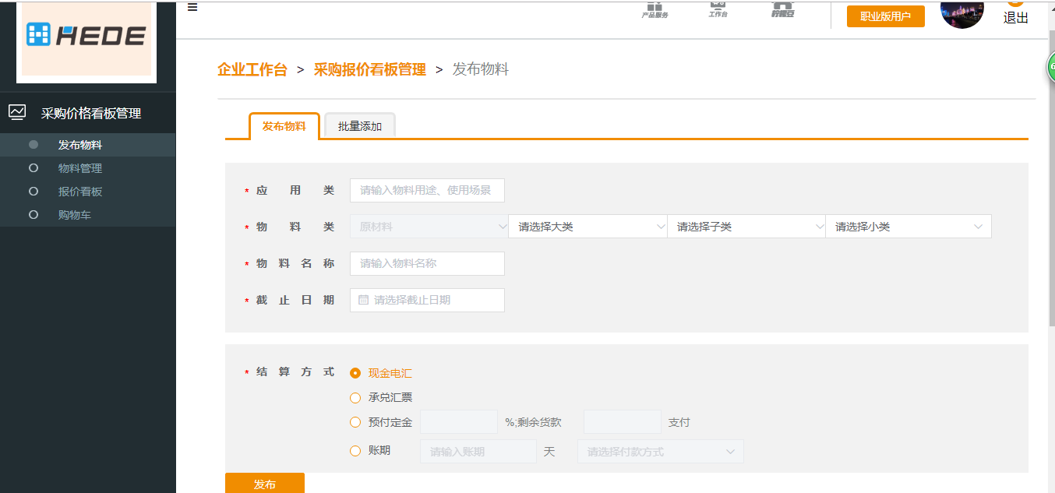
- 首屏显示
- 结算方式去掉，左侧导航只需要发布和管理，内容区域只需要发布，批量添加去掉
- 在未选择大类之前，子类和小类没有任何下拉框数据，只有选择大类之后子类才有下拉数据，小类同上
- 在选择物料类别之后显示对应字段
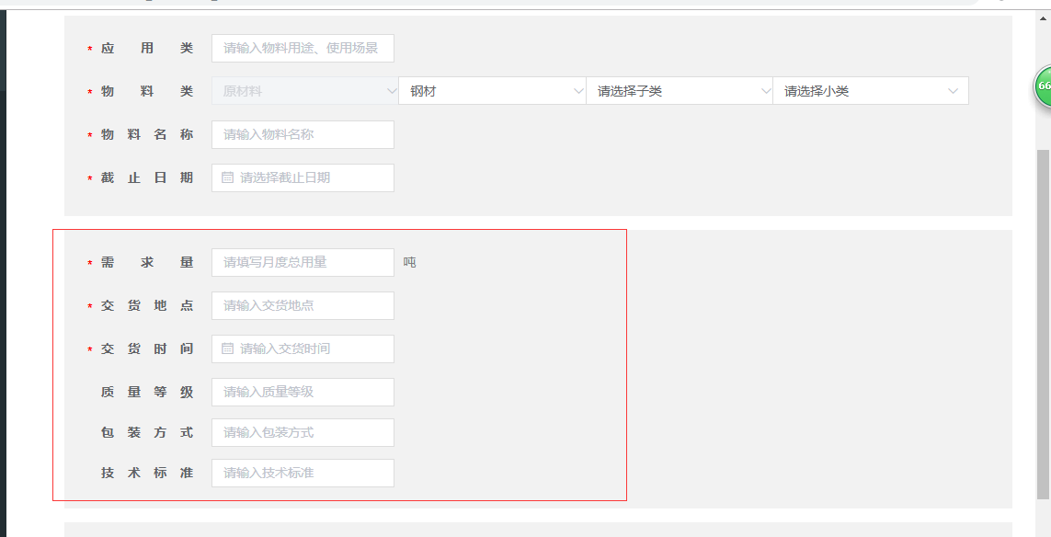

- 根据不同物料类别显示不同字段
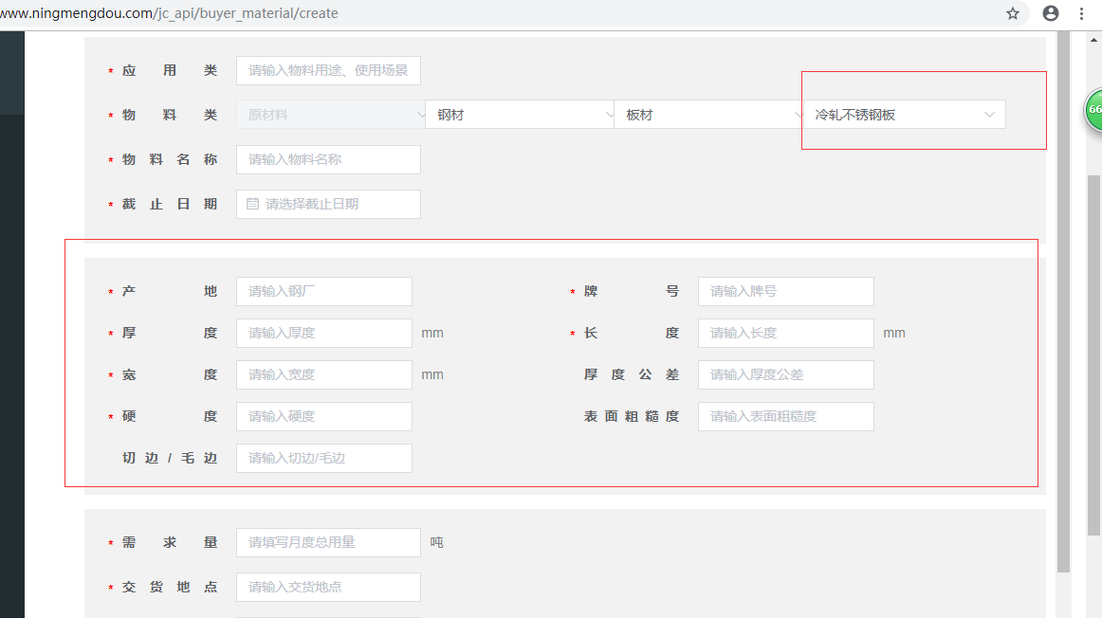

- 修改小类类别字段发生改变
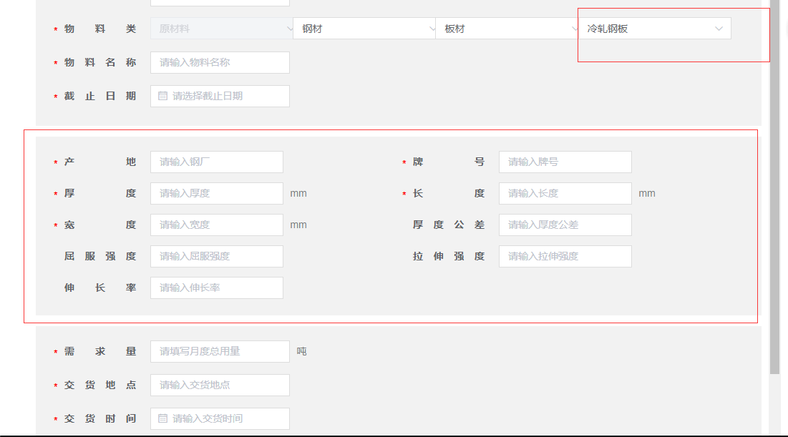

- 发布页面需要实现点击发布筛选必填项，必填项没有参数出现提示文本并且不会跳转页面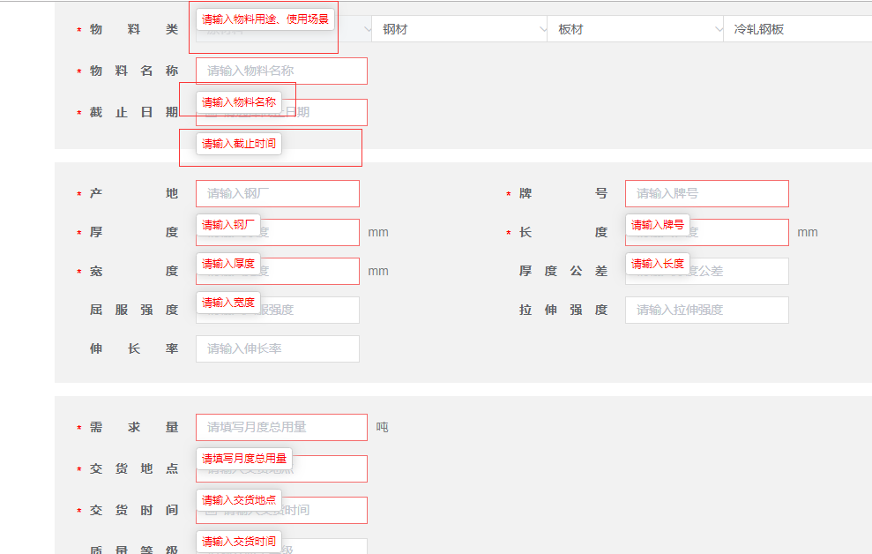
- 发布成功之后跳转到管理页面 页面列表显示刚添加的一条数据
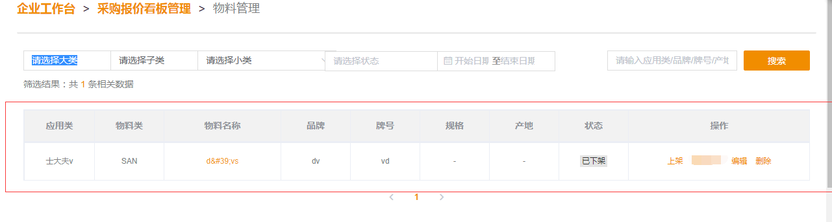
- 操作项为 物料名称可点击 上架可点击 编辑可点击 删除可点击
- 点击物料名称弹窗显示当前行物料详情
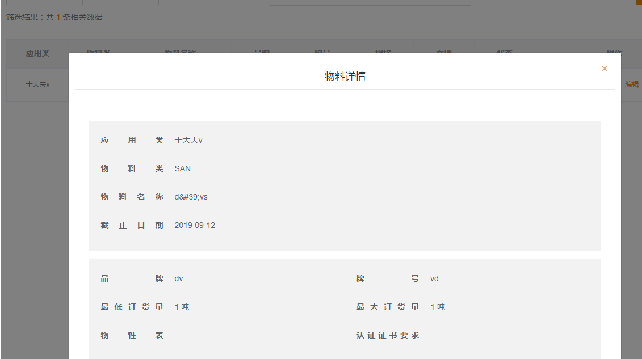

- 点击上架/下架 出现提示弹窗 确定是否修改状态 点击确定修改当前数据状态
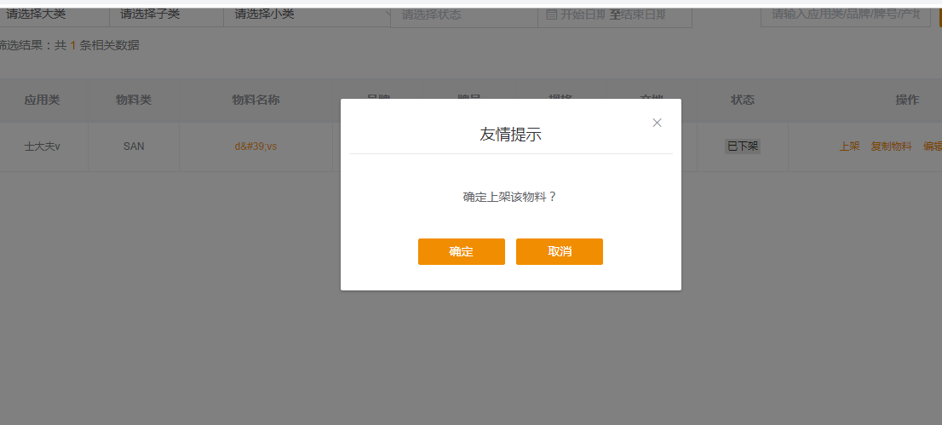

- 点击编辑出现弹窗 可编辑的表单弹窗，表单输入框中显示当前行的数据，可进行编辑修改，点击确定关闭弹窗并且当前行数据响应修改
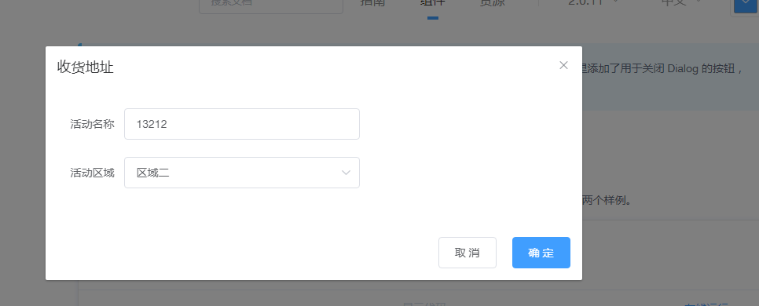

- 点击删除弹窗提示是否删除当前数据 点击确定删除
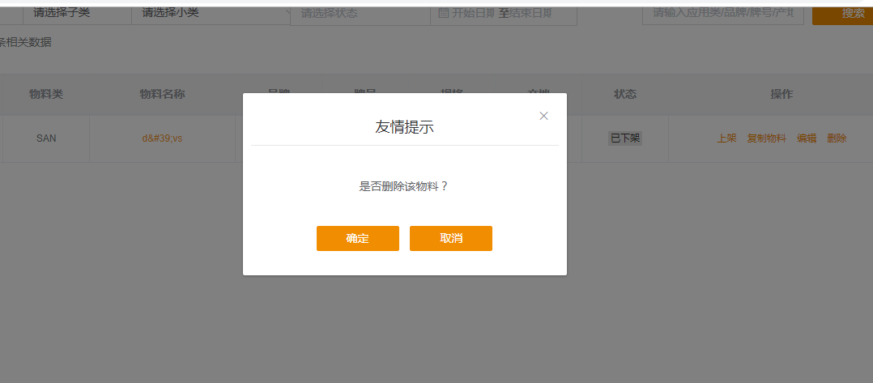

- 筛选功能 筛选项为全部 已上架 未上架 确定筛选项点击搜索 列表数据对应发生改变
